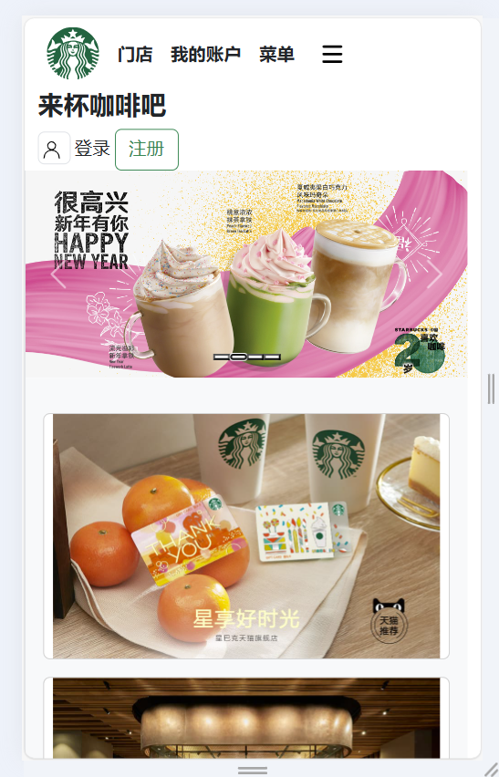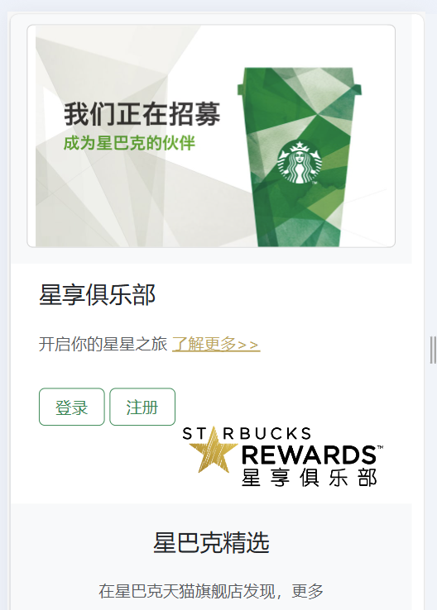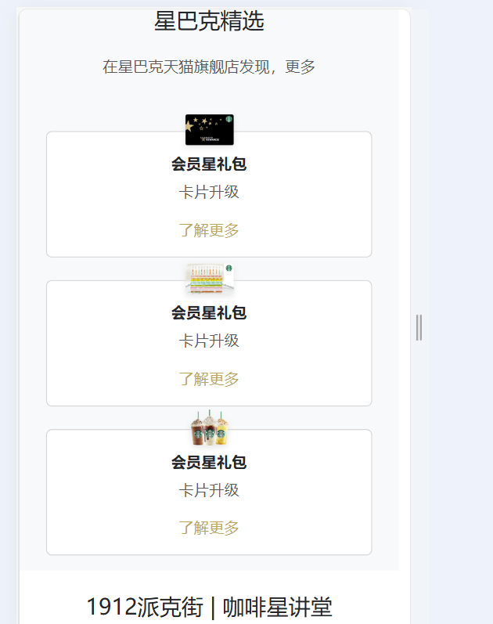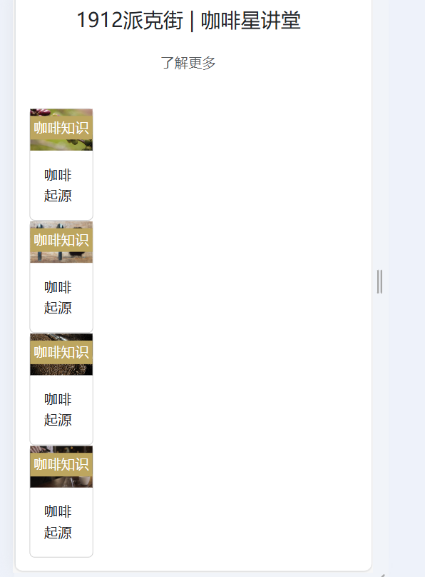

代码：<!DOCTYPE html>

<html lang="en">

<head>

    <meta charset="UTF-8">

    <meta http-equiv="X-UA-Compatible" content="IE=edge">

    <meta name="viewport" content="width=device-width, initial-scale=1.0">

    <title>Document</title>

    <link href="https://cdn.jsdelivr.net/npm/bootstrap@5.3.0-alpha3/dist/css/bootstrap.min.css" rel="stylesheet"

        integrity="sha384-KK94CHFLLe+nY2dmCWGMq91rCGa5gtU4mk92HdvYe+M/SXH301p5ILy+dN9+nJOZ" crossorigin="anonymous">

    <script src="https://cdn.jsdelivr.net/npm/bootstrap@5.3.0-alpha3/dist/js/bootstrap.bundle.min.js"

        integrity="sha384-ENjdO4Dr2bkBIFxQpeoTz1HIcje39Wm4jDKdf19U8gI4ddQ3GYNS7NTKfAdVQSZe"

        crossorigin="anonymous"></script>

        <script src="https://cdnjs.cloudflare.com/ajax/libs/jquery/3.7.0/jquery.min.js"></script>

        <!-- <link href="bootstrap-4.6.0-dist/css/bootstrap.min.css" rel="stylesheet"/>

        <script src="JS/jquery.min.js"></script>

        <script src="bootstrap-4.6.0-dist/js/bootstrap.bundle.min.js"></script>

        <link href="bootstrap-5.3.0-alpha1-dist/css/bootstrap-reboot.min.css" rel="stylesheet"/>

        <script src="JS/jquery.min.js"></script>

        <script src="bootstrap-5.3.0-alpha1-dist/js/bootstrap.min.js"></script> -->

</head>

<body>

    <div class="container-fluid">

        <div class="row position-relative">

            <!-- 顶部 通用功能 -->

            <div class="col-l2 p1">

        <!-- 菜单功能 -->

    <ul class="nav align-items-center">

        <li class="nav-item">

            <a href="#" class="nav-link p-2">

                <img src="images/logo.svg" alt="">

            </a>

        </li>

        <li class="nav-item">

            <a href="#" class="nav-link p-2 text-dark fw-bolder">

                门店

            </a>

        </li>

        <li class="nav-item">

            <a href="#" class="nav-link p-2 text-dark fw-bolder">

                我的账户

            </a>

        </li>

        <li class="nav-item">

            <a href="#" class="nav-link p-2 text-dark fw-bolder">

                菜单

            </a>

        </li>

        <li class="nav-item">

            <a href="#" class="nav-link p-2">

                <img src="images/toggler.svg" alt="" style="width: 36px;">

            </a>

        </li>

    </ul>

    <!-- 标题和登录 -->

    <div class="login">

        <h3 class="fw-bolder">来杯咖啡吧</h3>

        <div>

            <span class="border rounded p-1 me-1">

                <img src="images/login_user.svg" alt="" style="width: 15px;">

            </span>

            登录<button class="btn btn-outline-success ms-1">注册</button>

        </div>

    </div>

            </div>

             <!-- 主体内容，首页独有 -->

            <div class="col-lg-8 p-0 other border-start">

                <!--轮播图-->

         <div id="carouselEX" class="carousel slide">

                <!-- 图片 -->

                     <div class="carousel-inner">

                     <div class="carousel-item active">

                            <img src="images/kv1.jpg" class="d-block w-100" alt="">

                     </div>

                     <div class="carousel-item ">

                            <img src="images/kv2.jpg" class="d-block w-100" alt="">

                     </div>

                        <div class="carousel-item ">

                           <img src="images/kv3.jpg" class="d-block w-100" alt="">

                         </div>

                    <div class="carousel-item ">

                         <img src="images/kv4.jpg" class="d-block w-100" alt="">

                        </div>

                        </div>

                 <!-- 指示器 -->

                    <div class="carousel-indicators">

                         <button type="button" class="active" data-b-target="#carouselEX"

                         data-ba-slide-to="0" aria-current="ture" aria-label="slide 1"></button>

                         <button type="button" class="active" data-b-target="#carouselEX"

                         data-ba-slide-to="1" aria-label="slide 2"></button>

                        <button type="button" class="active" data-b-target="#carouselEX"

                        data-ba-slide-to="2" aria-label="slide 3"></button>

                        <button type="button" class="active" data-b-target="#carouselEX"

                        data-ba-slide-to="3" aria-label="slide 4"></button>

                        </div>

                        <!-- 轮播按钮 -->

                    <button class="carousel-control-prev" type="button"

                        data-bs-target="#carouselEX" data-bs-slide="prev">

                        <span class="carousel-control-prev-icon" aria-hidden="true"></span>

                        <span class="visually-hidden">Prev</span>

                    </button>

                    <button class="carousel-control-next" type="button"

                        data-bs-target="#carouselEX" data-bs-slide="next">

                        <span class="carousel-control-next-icon" aria-hidden="true"></span>

                        <span class="visually-hidden">next</span>

                    </button>

                </div>

                <!-- 广告 -->

                <div class="row bg-light p-3 m-0 g-3 ad">

                    <div class="card">

                        <img src="images/img_01.jpg" alt="" class="img-fluid"/>

                    </div>

                    <div class="card">

                        <img src="images/img_02.jpg" alt="" class="img-fluid"/>

                    </div>

                    <div class="card">

                        <img src="images/img_03.jpg" alt="" class="img-fluid"/>

                    </div>

                </div>

                <!-- 星享俱乐部 -->

                <div class="row p-3 m-0">

                    <!-- 相同方向的信息 -->

                    <div class="col-xs-12">

                        <h3>星享俱乐部</h3>

                        <p class="py-3 text-muted">

                            开启你的星星之旅

                            <a href="#" style="color:#c2a661;">了解更多>></a>

                        </p>

                        <div>

                            <button type="button" class="btn btn-outline-success px-3">登录</button>

                            <button type="button" class="btn btn-outline-success px-3">注册</button>

                        </div>

                    </div>

                    <div class="col-xs-12 col-md-7 d-flex justify-content-end align-items-c center">

                        <img src="images/logo-msr-new.svg" class="img-fluid" alt="" />

                    </div>

                </div>

                <!-- 星巴克精选 -->

                <div class="bg-light">

                    <!-- 标题 -->

                    <div class="row text-center">

                        <h3 class="my-4 text-dark">星巴克精选</h3>

                        <p class="text-muted">在星巴克天猫旗舰店发现，更多</p>

                    </div>

                    <!-- 卡片 -->

                    <div class="row g-4 p-3 m-0">

                        <!-- 第一个卡片 -->

                        <div class="col-mb-6 col-lg-3">

                            <div class="card position-relative text-center">

                                <img src="images/tmall-card-01.png" alt=""

                                class="position-absolute top-0 start-50 translate-middle" style="width: 4rem;" />

                                <h6 class="mt-4 text-dark fw-bolder">会员星礼包</h6>

                                <p class="text-muted">卡片升级</p>

                                <p style="color: #c2a661;">了解更多</p>

                            </div>

                        </div>

                        <!-- 第二个卡片 -->

                        <div class="col-mb-6 col-lg-3">

                            <div class="card position-relative text-center">

                                <img src="images/tmall-card-02.png" alt=""

                                class="position-absolute top-0 start-50 translate-middle" style="width: 4rem;" />

                                <h6 class="mt-4 text-dark fw-bolder">会员星礼包</h6>

                                <p class="text-muted">卡片升级</p>

                                <p style="color: #c2a661;">了解更多</p>

                            </div>

                        </div>

                        <!-- 第三个卡片 -->

                        <div class="col-mb-6 col-lg-3">

                            <div class="card position-relative text-center">

                                <img src="images/tmall-card-03.png" alt=""

                                class="position-absolute top-0 start-50 translate-middle" style="width: 4rem;" />

                                <h6 class="mt-4 text-dark fw-bolder">会员星礼包</h6>

                                <p class="text-muted">卡片升级</p>

                                <p style="color: #c2a661;">了解更多</p>

                            </div>

                        </div>

                    </div>

                </div>

                <!-- 讲堂 -->

                <section>

                    <!-- 标题 -->

                    <div class="row text-center">

                        <h3 class="text-dark my-4">1912派克街 | 咖啡星讲堂</h3>

                        <p class="text-muted mb-4">了解更多</p>

                    </div>

                    <!-- 标签 -->

                    <div class="row p-3">

                        <div class="col-3">

                            <div class="card position-relative">

                                <img src="images/scroll_img_01.jpg" alt="">

                                <div class="card-body">

                                    <h6 class="card-title position-absolute top-0 start-0

                                    text-center text-white cardTitle p-1 mt-2"

                                    style="background-color: rgba(194,166,97);">咖啡知识</h6>

                                    <p class="card-text text-dark font-weight-bold">咖啡起源</p>

                                </div>

                            </div>

                            <div class="card position-relative">

                                <img src="images/scroll_img_02.jpg" alt="">

                                <div class="card-body">

                                    <h6 class="card-title position-absolute top-0 start-0

                                    text-center text-white cardTitle p-1 mt-2"

                                    style="background-color: rgba(194,166,97);">咖啡知识</h6>

                                    <p class="card-text text-dark font-weight-bold">咖啡起源</p>

                                </div>

                            </div>

                            <div class="card position-relative">

                                <img src="images/scroll_img_03.jpg" alt="">

                                <div class="card-body">

                                    <h6 class="card-title position-absolute top-0 start-0

                                    text-center text-white cardTitle p-1 mt-2"

                                    style="background-color: rgba(194,166,97);">咖啡知识</h6>

                                    <p class="card-text text-dark font-weight-bold">咖啡起源</p>

                                </div>

                            </div>

                            <div class="card position-relative">

                                <img src="images/scroll_img_04.jpg" alt="">

                                <div class="card-body">

                                    <h6 class="card-title position-absolute top-0 start-0

                                    text-center text-white cardTitle p-1 mt-2"

                                    style="background-color: rgba(194,166,97);">咖啡知识</h6>

                                    <p class="card-text text-dark font-weight-bold">咖啡起源</p>

                                </div>

                            </div>

                        </div>

                    </div>

                </section>

            </div>

        </div>

    </div>

</body>

</html>